Батыс Қазақстан облысы әкімдігінің 2014 жылғы 22 сәуірдегі № 77 "Облыстық және аудандық маңызы бар, сондай-ақ елді мекендердегі жалпы пайдаланымдағы автомобиль жолдарының бөлінген белдеуінде сыртқы (көрнекі) жарнама объектісін орналастыруға рұқсат беру" мемлекеттік көрсетілетін қызмет регламентін бекіту туралы" қаулысына толықтырулар енгізу туралы
Күшін жойған
Батыс Қазақстан облысы әкімдігінің 2014 жылғы 25 қарашадағы № 310 қаулысы. Батыс Қазақстан облысының Әділет департаментінде 2014 жылғы 19 желтоқсанда № 3717 болып тіркелді. Күші жойылды - Батыс Қазақстан облысы әкімдігінің 2015 жылғы 22 қыркүйектегі № 272 қаулысымен
Ескерту. Күші жойылды - Батыс Қазақстан облысы әкімдігінің 22.09.2015 № 272 қаулысымен (алғашқы ресми жарияланған күнінен кейін күнтізбелік он күн өткен соң қолданысқа енгізіледі).
"Қазақстан Республикасындағы жергілікті мемлекеттік басқару және өзін-өзі басқару туралы" 2001 жылғы 23 қаңтардағы, "Мемлекеттік көрсетілетін қызметтер туралы" 2013 жылғы 15 сәуірдегі Қазақстан Республикасының Заңдарын және "Мемлекеттік көрсетілетін қызметтердің стандарттары мен регламенттерін әзірлеу жөніндегі қағиданы бекіту туралы" 2013 жылғы 14 тамыздағы № 249 Қазақстан Республикасы Экономика және бюджеттік жоспарлау министрлігінің бұйрығын басшылыққа ала отырып, Батыс Қазақстан облысының әкімдігі ҚАУЛЫ ЕТЕДІ:
1. Батыс Қазақстан облысы әкімдігінің 2014 жылғы 22 сәуірдегі № 77 "Облыстық және аудандық маңызы бар, сондай-ақ елді мекендердегі жалпы пайдаланымдағы автомобиль жолдарының бөлінген белдеуінде сыртқы(көрнекі) жарнама объектісін орналастыруға рұқсат беру" мемлекеттік көрсетілетін қызмет регламентін бекіту туралы" қаулысына (Нормативтік құқықтық актілерді мемлекеттік тіркеу тізілімінде № 3536 тіркелген, 2014 жылғы 12 маусымда "Орал өңірі" және "Приуралье" газеттерінде жарияланған) келесідей толықтырулар енгізілсін:
1) аталған қаулымен бекітілген "Облыстық және аудандық маңызы бар, сондай-ақ елді мекендердегі жалпы пайдаланымдағы автомобиль жолдарының бөлінген белдеуінде сыртқы(көрнекі) жарнама объектісін орналастыруға рұқсат беру" мемлекеттік көрсетілетін қызмет регламенті келесідей мазмұндағы 23-тармақпен толықтырылсын:
"23.Мемлекеттік қызмет көрсету процесінде рәсімдердің (іс-қимылдардың), көрсетілетін қызметті берушінің құрылымдық бөлімшелерінің (қызметкерлерінің) өзара іс-қимылдары реттілігін сипаттау, сондай-ақ мемлекеттік қызмет көрсету процесінде өзге де көрсетілетін қызметті берушілермен және (немесе) халыққа қызмет көрсету орталығымен өзара іс-қимыл тәртібін сипаттау осы регламентке 4-қосымшаға сәйкес мемлекеттік қызмет көрсетудің бизнес-процестерінің анықтамалығында көрсетіледі.";
2) аталған қаулымен бекітілген "Облыстық және аудандық маңызы бар, сондай-ақ елді мекендердегі жалпы пайдаланымдағы автомобиль жолдарының бөлінген белдеуінде сыртқы (көрнекі) жарнама объектісін орналастыруға рұқсат беру" мемлекеттік көрсетілетін қызмет регламенті осы қаулының қосымшасына сәйкес 4-қосымшамен толықтырылсын.
2. "Батыс Қазақстан облысының жолаушылар көлігі және автомобиль жолдары басқармасы" мемлекеттік мекемесі (М. Ғ. Қуаншалиев) осы қаулының әділет органдарында мемлекеттік тіркелуін, "Әділет" ақпараттық-құқықтық жүйесінде және бұқаралық ақпарат құралдарында оның ресми жариялануын қамтамасыз етсін.
3. Осы қаулының орындалуын бақылау Батыс Қазақстан облысы әкімінің бірінші орынбасары С. Ж. Шапкеновке жүктелсін.
4. Осы қаулы алғашқы ресми жарияланған күнінен кейін күнтізбелік он күн өткен соң қолданысқа енгізіледі.
Облыс әкімі | Н. Ноғаев

2014 жылғы 25 қарашадағы
№ 310 Батыс Қазақстан облысы
әкімдігінің қаулысына қосымша
"Облыстық және аудандық маңызы бар, сондай-ақ елді мекендердегі жалпы пайдаланымдағы автомобиль жолдарының бөлінген белдеуінде сыртқы (көрнекі) жарнама объектісін орналастыруға рұқсат беру" мемлекеттік көрсетілетін қызмет регламентіне 4-қосымша
"Облыстық және аудандық маңызы бар, сондай-ақ елді мекендердегі жалпы
пайдаланымдағы автомобиль жолдарының бөлінген белдеуінде сыртқы (көрнекі)
жарнама объектісін орналастыруға рұқсат беру" мемлекеттік қызметін көрсетудің
бизнес-процестерінің анықтамалығы

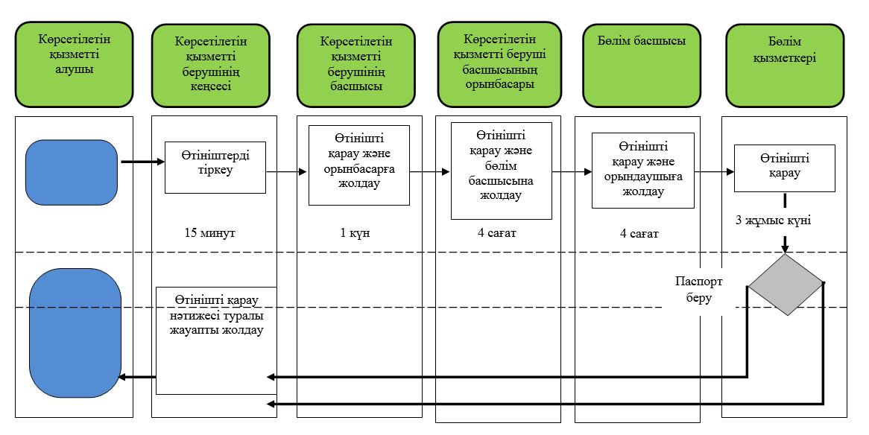

© 2012. Қазақстан Республикасы Әділет министрлігінің «Қазақстан Республикасының Заңнама және құқықтық ақпарат институты» ШЖҚ РМК

